
Союз городов Центра и Северо-Запада России

Собрание
Решение

17 сентября 2009 года Великий Новгород

О развитии туризма в
муниципальных образованиях

Заслушав доклад мэра Великого Новгорода, вице-президента СГЦСЗР, Бобрышева Ю.И., информацию представителей Министерства спорта, туризма и молодежной политики РФ, Института экономики города, северо-западного отделения Российского Союза туриндустрии и руководителей городов,

Собрание Союза городов Центра и Северо-Запада России решило:

- Рекомендовать муниципальным образованиям Союза городов Центра и Северо-Запада России использовать опыт Великого Новгорода по объединению финансовых, интеллектуальных и организационных ресурсов, усилий власти и бизнеса с целью повышения туристской привлекательности города, развития туризма, как важной отрасли экономики города и области, а также опыт подготовки и проведения крупнейших общероссийских и международных форумов, таких как XXIX Ганзейские дни Нового времени и юбилейные торжества, посвященные празднованию 1150-летия Великого Новгорода. Предложить муниципальным образованиям Союза разработать предложения по стимулированию государственно-частного партнерства с целью обеспечения улучшения инвестиционно-предпринимательского климата в сфере туризма, а также совершенствование информационного сопровождения продвижения турпродукта муниципальных образований, в том числе через создание туристско-информационных центров.
- Поручить исполнительной дирекции проработать с администрациями городов возможность выпуска совместного презентационного издания о туристском потенциале городов и о создании единого информационного пространства действующих в муниципальных образованиях Союза туристско-информационных центров, а также вопрос о возможности ведения статистического учета в туристской отрасли.
- Обратиться в Министерство спорта, туризма и молодежной политики Российской Федерации с просьбой оказать содействие в подготовке обоснований внесения изменений в законодательство РФ в части введения гостиничного налога и предоставления права органам местного самоуправления вступать в некоммерческие партнерства при образовании туристских информационных центров.
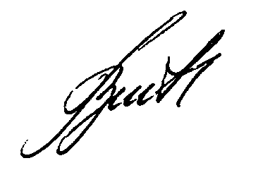
- Принять предложения Северо-западного регионального отделения Российского Союза туриндустрии о сотрудничестве и оказании поддержки в реализации мер по развитию туризма в муниципальных образованиях Союза городов Центра и Северо-Запада России.
Президент Союза городов

Центра и Северо-Запада России В.В. Волончунас

